18.02.2019 Г. №23
РОССИЙСКАЯ ФЕДЕРАЦИЯ
ИРКУТСКАЯ ОБЛАСТЬ
ИРКУТСКИЙ РАЙОН
ГОРОХОВСКОЕ МУНИЦИПАЛЬНОЕ ОБРАЗОВАНИЕ
АДМИНИСТРАЦИЯ
ПОСТАНОВЛЕНИЕ
ОБ УТВЕРЖДЕНИИ СХЕМЫ РАЗМЕЩЕНИЯ МЕСТ
(ПЛОЩАДОК) НАКОПЛЕНИЯ ТВЕРДЫХ КОММУНАЛЬНЫХ
ОТХОДОВ НА ТЕРРИТОРИИ ГОРОХОВСКОГО
МУНИЦИПАЛЬНОГО ОБРАЗОВАНИЯ
ИРКУТСКОГО РАЙОНА
В соответствии со ст.14 Федеральным законом от 06.10.2003 №131-ФЗ «Об общих принципах организации местного самоуправления в Российской Федерации», п.1 ст.8 и п. 4 ст.13.4 Федерального закона от 24.06.1998 № 89-ФЗ «Об отходах производства и потребления», СанПиН 2.1.2.2645-10 «Санитарно- эпидемиологические правила и нормативы» утвержденными постановлением Главного государственного санитарного врача Российской Федерации от 10 июня 2010 года №64, Правилами содержания и благоустройства территории Гороховское муниципального образования» Решением Думы Гороховского муниципального образования от 27.10.2017 года №4-2-4 «Об утверждении правил содержания и благоустройства территории Гороховского муниципального образования» администрация Гороховского муниципального образования:

ПОСТАНОВЛЯЕТ:

1. Утвердить Схемы размещения мест (площадок) накопления ТКО на территории Гороховского муниципального образования Иркутского района (Приложение 1).
2. Опубликовать настоящее постановление в информационном бюллетене «Вестник Гороховского муниципального образования» и на официальном сайте администрации Гороховского муниципального образования (gorokhovskoe-mo.ru).
3. Контроль за исполнением настоящего постановления оставляю за собой.

Глава Гороховского
муниципального образования
М. Б. Пахалуев

Приложение 1
Утверждено
Постановлением Администрации
Гороховского муниципального образования
№22 от 18.02.2019 г.

Схема
мест размещения контейнерных площадок для сбора ТКО на территории Гороховского муниципального образования (д. Баруй)

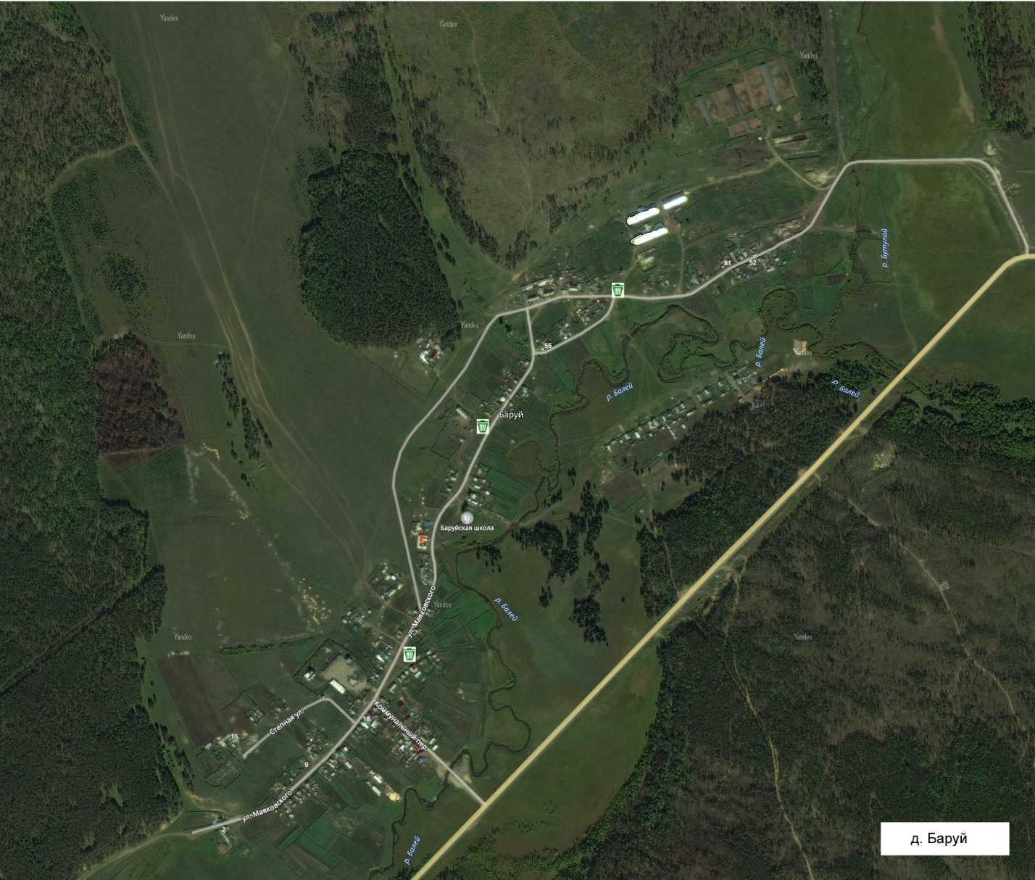

Схема
мест размещения контейнерных площадок для сбора ТКО на территории Гороховского муниципального образования (д. Верхний Кет)

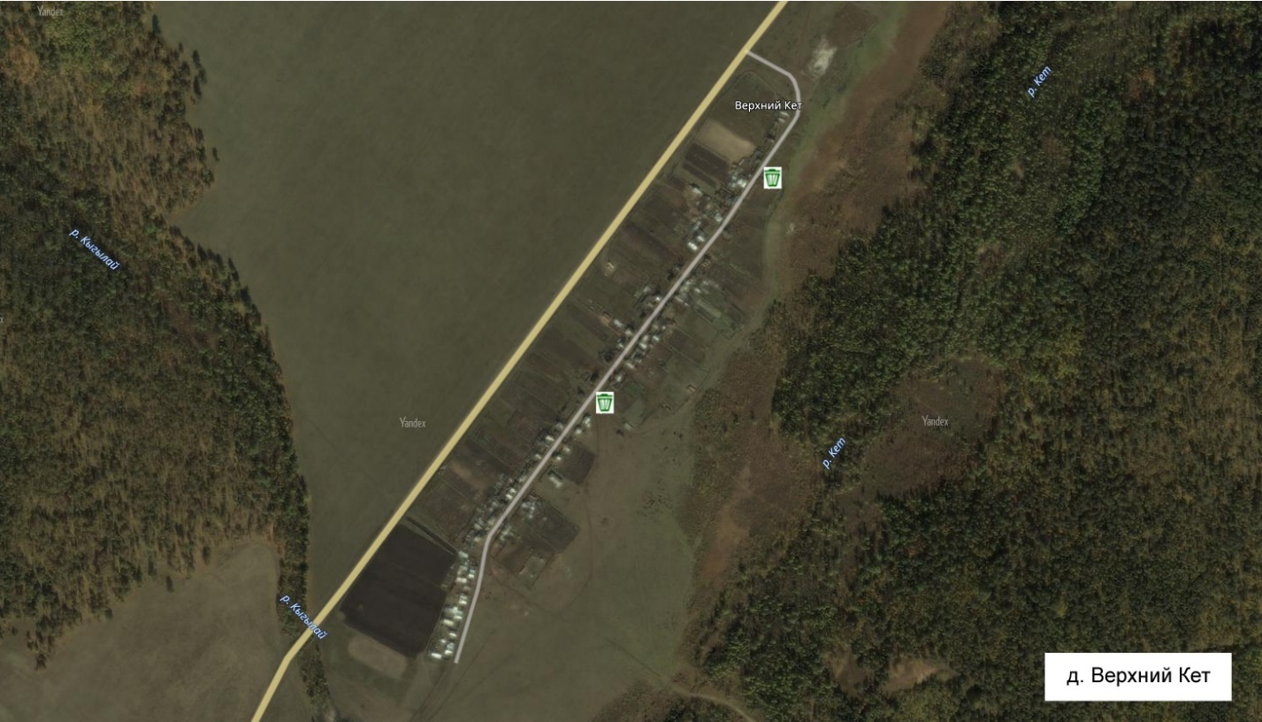
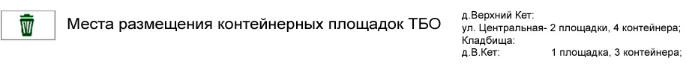

Схема
мест размещения контейнерных площадок для сбора ТКО на территории Гороховского муниципального образования (д. Сайгуты)

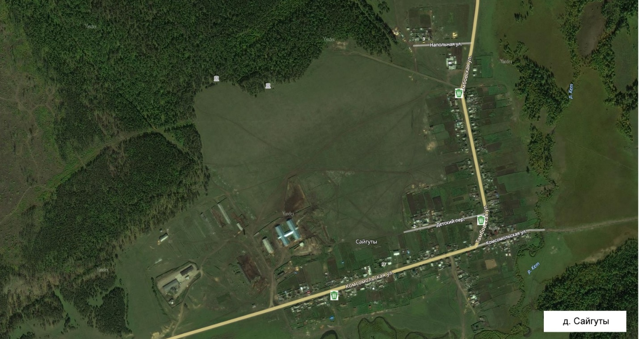

Схема
мест размещения контейнерных площадок для сбора ТКО на территории Гороховского муниципального образования (п. Бухун)

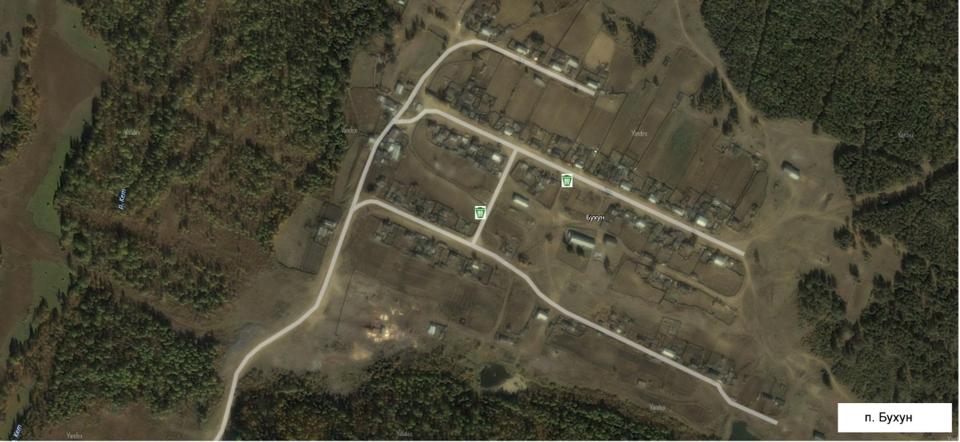
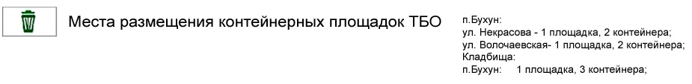

Схема
мест размещения контейнерных площадок для сбора ТКО на территории Гороховского муниципального образования (с. Горохово)

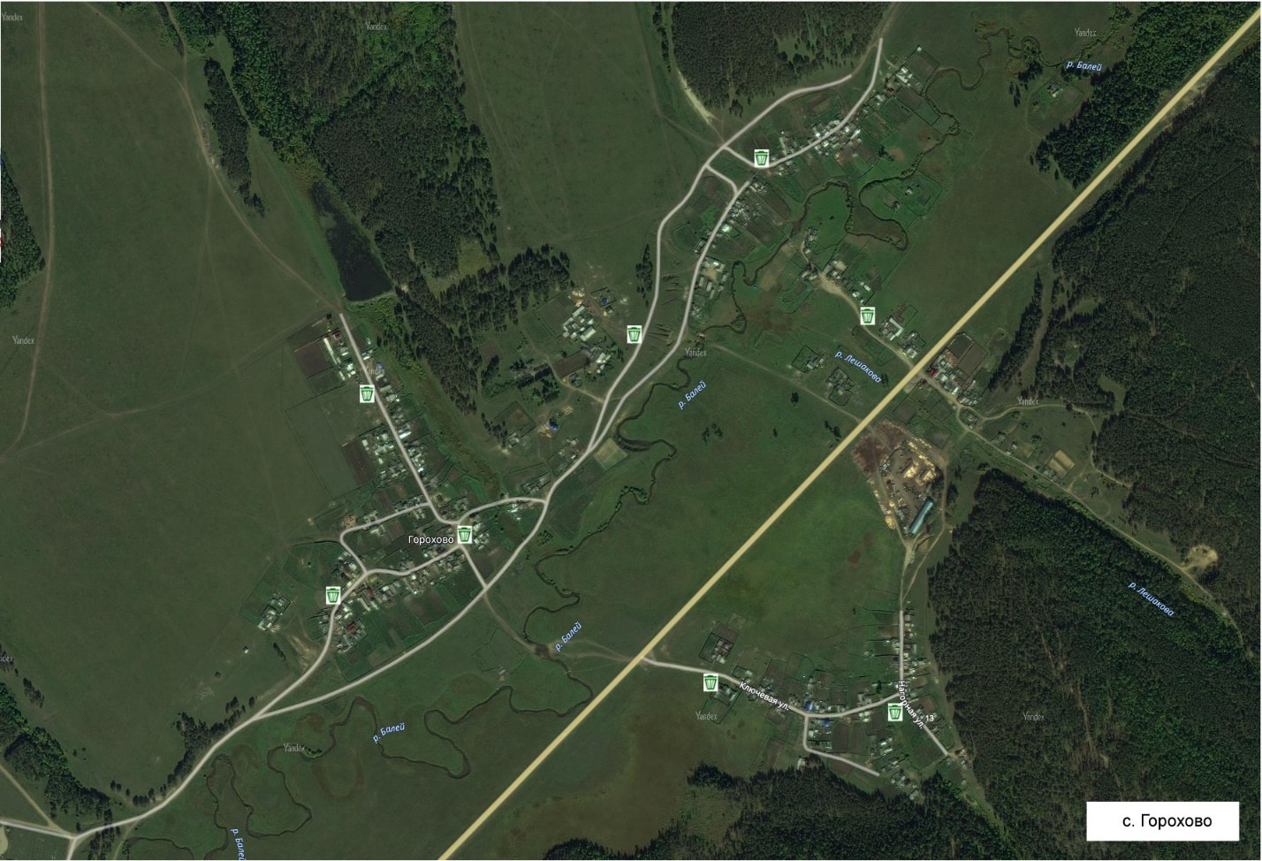
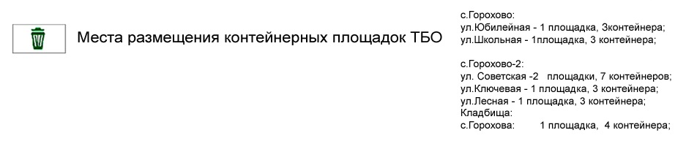

Глава Гороховского
муниципального образования
М. Б. Пахалуев

